# homework

Сделать верстку экрана "Карточка коктейля" по модели Cocktail cocktail в файле cocktail_detail_page.dart

Ссылка на макет [https://www.figma.com/file/d2JJUBFu7Dg0HOV30XG7Z4/OTUS-FLUTTER.-%D0%A3%D1%80%D0%BE%D0%BA-3-%D0%9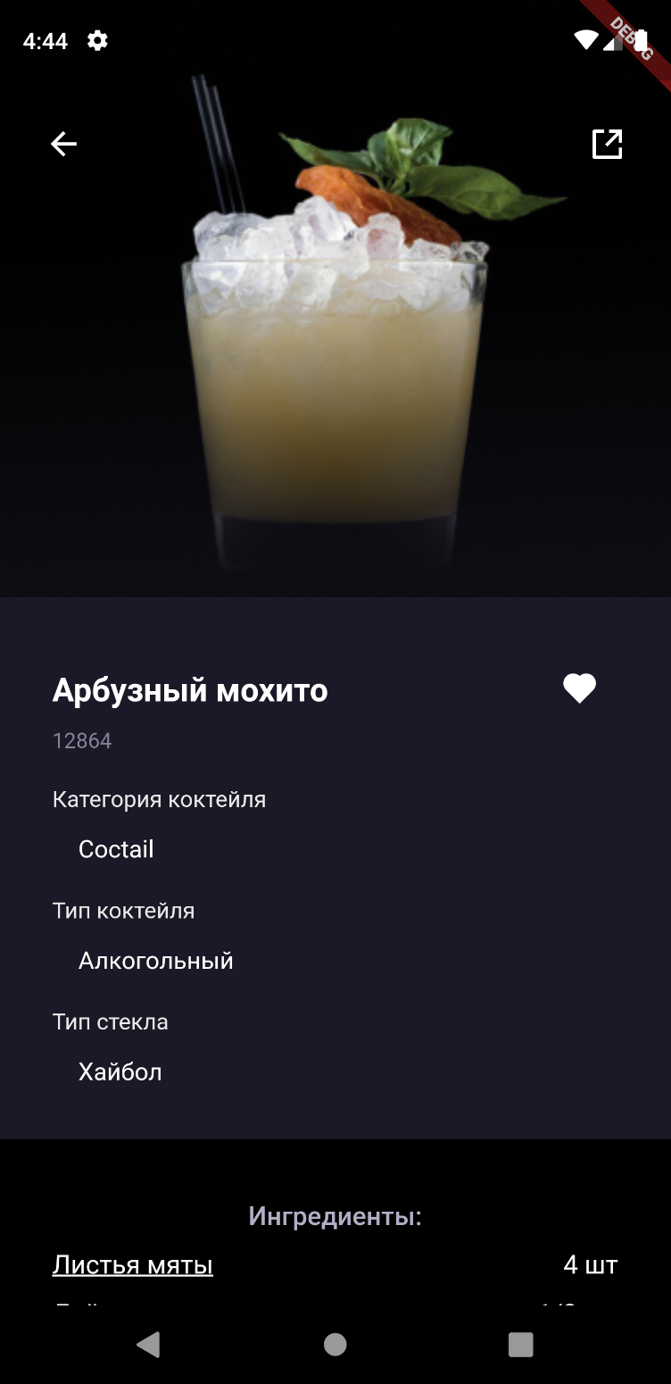4%D0%97?node-id=23%3A85](https://www.figma.com/file/d2JJUBFu7Dg0HOV30XG7Z4/OTUS-FLUTTER.-%D0%A3%D1%80%D0%BE%D0%BA-3-%D0%94%D0%97?node-id=23%3A85)

